ΔΗΜΟΚΡΙΤΕΙΟ ΠΑΝΕΠΙΣΤΗΜΙΟ ΘΡΑΚΗΣ
ΠΟΛΥΤΕΧΝΙΚΗ ΣΧΟΛΗ ΞΑΝΘΗΣ
ΤΜΗΜΑ ΜΗΧΑΝΙΚΩΝ ΠΑΡΑΓΩΓΗΣ ΚΑΙ ΔΙΟΙΚΗΣΗΣ

ΕΞΕΤΑΣΗ ΣΤΟ ΜΑΘΗΜΑ « ΗΛΕΚΤΡΙΚΕΣ ΜΗΧΑΝΕΣ » ΤΟΥ 5^{ΟΥ} ΕΞΑΜΗΝΟΥ
ΠΕΡΙΟΔΟΣ ΣΕΠΤΕΜΒΡΙΟΥ 2016
ΔΙΔΑΣΚΩΝ: ΚΑΡΑΚΑΤΣΑΝΗΣ Σ. ΘΕΟΚΛΗΤΟΣ
Επίκουρος Καθηγητής Δ.Π.Θ.
ΔΙΑΡΚΕΙΑ ΕΞΕΤΑΣΗΣ : 2 ½ ΩΡΕΣ .
ΑΠΑΓΟΡΕΥΕΤΑΙ Η ΑΠΟΧΩΡΗΣΗ ΤΑ ΠΡΩΤΑ 30 ΛΕΠΤΑ.
ΤΑ ΘΕΜΑΤΑ ΠΑΡΑΔΙΔΟΝΤΑΙ.
ΟΝΟΜΑΤΕΠΩΝΥΜΟ : ………………………….………….………… Α.Μ. ……………..

ΘΕΜΑ 1^{ο} : ( 3,3 Μονάδες )
Κινητήρας συνεχούς ρεύματος, σύνθετης αθροιστικής διέγερσης, ισχύος 35 Hp και ονομαστικής τάσης 400 V, εξυπηρετεί το ονομαστικό του φορτίο με βαθμό απόδοσης 70 % στις 1300 rpm. Η αντίσταση τυμπάνου είναι Ra = 0,05 Ω, ενώ η αντίσταση παράλληλου πεδίου διέγερσης είναι Rf = 80 Ω και η αντίσταση του εν σειρά πεδίου διέγερσης είναι Rs = 0,10 Ω. Η πτώση τάσης επάνω στις ψήκτρες του συλλέκτη είναι 5 V. Ζητούνται :
α) Να σχεδιαστεί το ισοδύναμο κύκλωμα του κινητήρα.
β) Να υπολογιστεί το ρεύμα τυμπάνου και η επαγόμενη τάση τυμπάνου στο πλήρες φορτίο.
γ) Να προσδιοριστεί η αναπτυσσόμενη ροπή του κινητήρα και οι συνολικές απώλειες περιστροφής στο πλήρες φορτίο.

ΘΕΜΑ 2^{ο} : ( 3,3 Μονάδες )
Τριφασική τετραπολική σύγχρονη γεννήτρια κυλινδρικού δρομέα, με ονομαστικά μεγέθη 400 V, 60 Hz , συνδεσμολογίας αστέρα, τροφοδοτεί φορτίο γραμμής 45 Α ανά φάση με επαγωγικό συντελεστή ισχύος 0,60 . Η σύγχρονη επαγωγική αντίσταση είναι Χs = 5Ω ανά φάση ενώ η ωμική αντίσταση του τυλίγματος του στάτη είναι Ra = 0,60Ω ανά φάση και η αντίσταση του τυλίγματος διέγερσης είναι Rf = 10Ω. Η τάση διέγερσης της γεννήτριας είναι 80 V dc και οι συνολικές απώλειες περιστροφής της γεννήτριας είναι 625 W στις πιο πάνω συνθήκες. Ζητούνται :
α) Να σχεδιαστεί το ισοδύναμο ανά φάση κύκλωμα της γεννήτριας.
β) Να υπολογιστεί η επαγόμενη τάση τυμπάνου και η γωνία ισχύος της γεννήτριας και να σχεδιαστεί το αντίστοιχο διανυσματικό της διάγραμμα.
γ) Να υπολογιστεί η αναπτυσσόμενη ροπή της γεννήτριας και ο βαθμός απόδοσής της στις πιο πάνω συνθήκες λειτουργίας.

ΘΕΜΑ 3^{ο} : ( 3,3 Μονάδες )
Ενας τριφασικός τετραπολικός επαγωγικός κινητήρας με ονομαστικά μεγέθη 15 Hp, 380 V, 50 Hz συνδεσμολογίας αστέρα, έχει ταχύτητα περιστροφής 1275 rpm σε πλήρες φορτίο, και ρεύμα γραμμής 30 Α με επαγωγικό συντελεστή ισχύος 0,80. Οι συνολικές απώλειες περιστροφής του είναι 810 W.
Να σχεδιαστεί το πλήρες ισοδύναμο ανά φάση κύκλωμα του κινητήρα και εξηγηθεί το κάθε στοιχείο του. Να προσδιοριστούν :
α) Η ολίσθηση στο πλήρες φορτίο.
β) Η αναπτυσσόμενη ηλεκτρομαγνητική ροπή του κινητήρα και η ροπή στον άξονα.
γ) Οι ωμικές απώλειες του δρομέα και η ανά φάση ωμική τιμή της αντίστασης του τυλίγματος του στάτη.
δ) Ο βαθμός απόδοσης του κινητήρα.

ΔΗΜΟΚΡΙΤΕΙΟ ΠΑΝΕΠΙΣΤΗΜΙΟ ΘΡΑΚΗΣ
ΠΟΛΥΤΕΧΝΙΚΗ ΣΧΟΛΗ ΞΑΝΘΗΣ
ΤΜΗΜΑ ΜΗΧΑΝΙΚΩΝ ΠΑΡΑΓΩΓΗΣ ΚΑΙ ΔΙΟΙΚΗΣΗΣ

ΕΞΕΤΑΣΗ ΣΤΟ ΜΑΘΗΜΑ « ΗΛΕΚΤΡΙΚΕΣ ΜΗΧΑΝΕΣ » ΤΟΥ 5^{ΟΥ} ΕΞΑΜΗΝΟΥ
ΠΕΡΙΟΔΟΣ ΣΕΠΤΕΜΒΡΙΟΥ 2016
ΔΙΔΑΣΚΩΝ: ΚΑΡΑΚΑΤΣΑΝΗΣ Σ. ΘΕΟΚΛΗΤΟΣ
Επίκουρος Καθηγητής Δ.Π.Θ.

ΘΕΜΑ 1^{ο} : ( 3,3 Μονάδες )
Κινητήρας συνεχούς ρεύματος, σύνθετης αθροιστικής διέγερσης, ισχύος 35 Hp και ονομαστικής τάσης 400 V, εξυπηρετεί το ονομαστικό του φορτίο με βαθμό απόδοσης 70 % στις 1300 rpm. Η αντίσταση τυμπάνου είναι Ra = 0,05 Ω, ενώ η αντίσταση παράλληλου πεδίου διέγερσης είναι Rf = 80 Ω και η αντίσταση του εν σειρά πεδίου διέγερσης είναι Rs = 0,10 Ω. Η πτώση τάσης επάνω στις ψήκτρες του συλλέκτη είναι 5 V. Ζητούνται :
α) Να σχεδιαστεί το ισοδύναμο κύκλωμα του κινητήρα.
β) Να υπολογιστεί το ρεύμα τυμπάνου και η επαγόμενη τάση τυμπάνου στο πλήρες φορτίο.
γ) Να προσδιοριστεί η αναπτυσσόμενη ροπή του κινητήρα και οι συνολικές απώλειες περιστροφής στο πλήρες φορτίο.
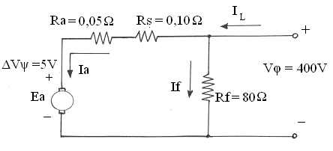

Λύση :

α)

β) P_{out} = 35 Hp x 0,746 kW / Ηp = 26,11 kW = 26.110 W
n(%) = (P_{out}/P_{in}) x 100% = 70% $⇒$ P_{in}= P_{out} / n = 26.110/ 0,70 = 37.300 W
P_{in} = V_{φ} x I_{L (π.φ.)} $⇒$ I_{L (π.φ.)} = P_{in} / V_{φ} = 37.300 W / 400 V = 93,25 A
I_{f} = V_{φ} / R_{f} = 400 V / 80 Ω = 5 Α
I_{a (π.φ.)} = I_{L (π.φ.)} – I_{f} = 93,25 Α – 5 Α = 88,25 Α
Ε_{a} = V_{φ} – I_{a} x ( R_{a} + R_{s} ) – V_{ψ} $⇒$
Ε_{a} = 400V – 88,25 A x ( 0,05 Ω + 0,10 Ω ) – 5 V = 381,76 V

γ) Ηλεκτρικές απώλειες τυλιγμάτων τυμπάνου ( R_{a} + R_{s} )
Pcu = I_{a}² x ( R_{a} + R_{s} ) = 88,25² x 0,15 = 1.168,21 W
Ηλεκτρικές απώλειες τυλίγματος παράλληλης διέγερσης
Pf = I_{f}² x R_{f} = 5² x 80 = 2.000,00 W
Απώλειες ψηκτρών συλλέκτη
Pψ = V_{ψ} I_{a} = 88,25 x 5 = 441,25 W
Σύνολο Ηλεκτρικών Απωλειών Pcu + Pf + Pψ = 3.609,46 W
Αναπτυσσόμενη ισχύς:
Pcon = P_{in} – ( Pcu + Pf + Pψ ) = 37.300 W – 3.609,46 W =33.690,54 W ή
Pcon = Ε_{a} x I_{a} = 381,76 V x 88,25 A = 33.690 W
ω = 2 π n / 60 = 2 x 3,14 x 1.300 / 60 = 136,13 rad / sec
Αναπτυσσόμενη ροπή : τ_{con} = Pcon / ω = 33.690 / 136,13 = 247,48 Nm
Απώλειες Περιστροφής = Mηχανικές Απώλειες + Απώλειες Πυρήνα ή
Prot = Pcon – P_{out} = 33.690 W – 26.110 W = 7.580 W
ΘΕΜΑ 2^{ο} : ( 3,3 Μονάδες )
Τριφασική τετραπολική σύγχρονη γεννήτρια κυλινδρικού δρομέα, με ονομαστικά μεγέθη 400 V, 60 Hz , συνδεσμολογίας αστέρα, τροφοδοτεί φορτίο γραμμής 45 Α ανά φάση με επαγωγικό συντελεστή ισχύος 0,60 . Η σύγχρονη επαγωγική αντίσταση είναι Χs = 5Ω ανά φάση ενώ η ωμική αντίσταση του τυλίγματος του στάτη είναι Ra = 0,60Ω ανά φάση και η αντίσταση του τυλίγματος διέγερσης είναι Rf = 10Ω. Η τάση διέγερσης της γεννήτριας είναι 80 V dc και οι συνολικές απώλειες περιστροφής της γεννήτριας είναι 625 W στις πιο πάνω συνθήκες. Ζητούνται :
α) Να σχεδιαστεί το ισοδύναμο ανά φάση κύκλωμα της γεννήτριας.
β) Να υπολογιστεί η επαγόμενη τάση τυμπάνου και η γωνία ισχύος της γεννήτριας και να σχεδιαστεί το αντίστοιχο διανυσματικό της διάγραμμα.
γ) Να υπολογιστεί η αναπτυσσόμενη ροπή της γεννήτριας και ο βαθμός απόδοσής της στις πιο πάνω συνθήκες λειτουργίας.
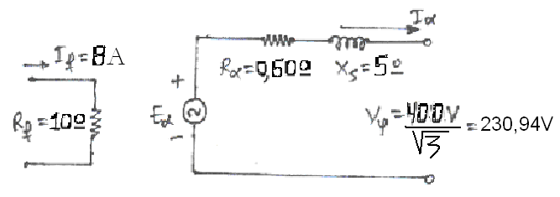

Λύση :
α)

__
Συνδεσμολογία κατά ( Υ ) $⇒$ Vπ = √3 Vφ = 400V $⇒$ Vφ = 230,94 V
Ι_{L} = Ιa = 45Α με επαγωγικό Σ.Ι. 0,60
δηλαδή θ = – 53,13^{ο} και Ιa = 45 |_- 53,13^{ο} A

β) Έτσι,
E_{a} = V_{φ} + I_{a}(R_{a}+jX_{s}) = 230,94+(0,60+j5)x45|_-53,13^{ο} = = 230,94 + (0,60+j5) x (45 x 0,60 - j 45 x 0,80 ) =
= 230,94+16,2+j135-j21,6+180 = 427,14 + j 113,40
$⇒$ E_{a} = 441,94 |_14,87^{ο} V
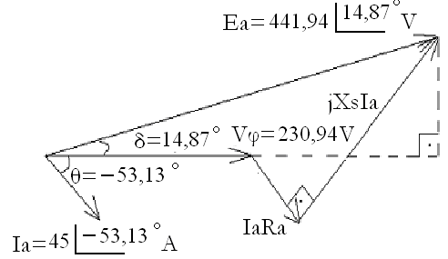

Διανυσματικό
διάγραμμα
της γεννήτριας

γ) __
S = √3 Ι_{L} Vπ = 3 Ιa Vφ = 31.176,90 VA
__
ή P =√3 Ι_{L} Vπ cosθ =S cosθ = 31.176,90 x 0,60 = 18.706W
P_{cu} = 3 I_{a}² R_{a} = 3 x 45² x 0,60 = 3.645 W
P_{διέγ.} = I_{f}² R_{f} = 8² x 10 = 640 W
Απώλειες περιστροφής P_{rot} = 625 W
Συνολικές απώλειες P_{απωλ.} = 4.910 W
P_{con} = P_{out} + P_{cu} = 18.706 W + 3.645 W = 22.351 W
n = 120 f / P = 120 x 60 / 4 = 1800 rpm
ω = 2πn/60 = 1800 x 2 x 3,14 / 60 = 188,40 rad/s
τ_{con} = P_{con} / ω = 22.351 W / 188,40 rad/s = 118,63 Nm
P_{in} = P_{out} + P_{απωλ.} = 18.706 W + 4.910 W = 23.616 W
n(%)=(P_{out} /P_{in})x100% = (18.706/23.616)x100% = 79,21%

ΘΕΜΑ 3^{ο} : ( 3,3 Μονάδες )
Ενας τριφασικός τετραπολικός επαγωγικός κινητήρας με ονομαστικά μεγέθη 15 Hp, 380 V, 50 Hz συνδεσμολογίας αστέρα, έχει ταχύτητα περιστροφής 1275 rpm σε πλήρες φορτίο, και ρεύμα γραμμής 30 Α με επαγωγικό συντελεστή ισχύος 0,80. Οι συνολικές απώλειες περιστροφής του είναι 810 W.
Να σχεδιαστεί το πλήρες ισοδύναμο ανά φάση κύκλωμα του κινητήρα και εξηγηθεί το κάθε στοιχείο του. Να προσδιοριστούν :
α) Η ολίσθηση στο πλήρες φορτίο.
β) Η αναπτυσσόμενη ηλεκτρομαγνητική ροπή του κινητήρα και η ροπή στον άξονα.
γ) Οι ωμικές απώλειες του δρομέα και η ανά φάση ωμική τιμή της αντίστασης του τυλίγματος του στάτη.
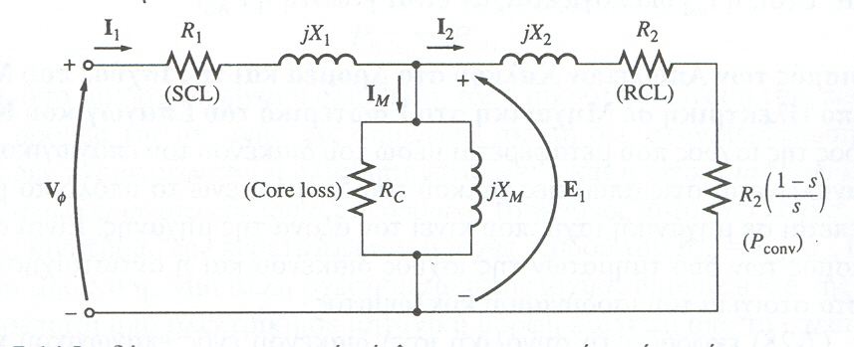
δ) Ο βαθμός απόδοσης του κινητήρα.
Λύση :

Βλ. βιβλίο Κεφάλαιο 7 σχήμα 7–14 σελ. 442
α) n_{s} = 120 f / P = 120 x 50 / 4 = 1500 rpm
s = (1500 – 1275) / 1500 = 0,15 ή s = 15 %

β) Ισχύς εξόδου κινητήρα
P_{out} = 15Hp x 0,746 kW/Hp = 11,19 kW = 11.190 W

Αναπτυσσόμενη ισχύς κινητήρα
P_{con} = P_{out} + P_{απ.μηχ.(περιστ)} = 11.190 + 810 = 12.000 W

Αναπτυσσόμενη ηλεκτρομαγνητική ροπή
τ_{ind} = P_{con}/ω_{m}

ω_{σύνχ.} = 2πf (2/P) = 2x3,14x50x(2/4) = 157,08 rad/s

ω_{m} = (1-s) ω_{σύνχ.} = (1-0,15) x 157,08 = 133,52 rad/s

ή ω_{m} = 2πn/60 = 1275 x 2 x 3,14 / 60 = 133,52 rad/s

τ_{ind} = P_{con}/ω_{m} = 12.000 / 133,52 = 89,87 N m

Ροπή στον άξονα του κινητήρα
τ_{out} = P_{out}/ω_{m} = 11.190 / 133,52 = 83,81 Ν m

γ) Ισχύς διακένου
P_{ag} = P_{con} /(1–s) = 12.000 / (1–0,15) = 14.117,65 W

Απώλειες χαλκού δρομέα (ωμικές)
P_{Cu r} = s P_{ag} = 0,15 x 14.117,65 W = 2.117,65 W ή
P_{Cu r} = P_{ag} - P_{con} = 14.117,65 – 12.000 = 2.117,65 W
___ ___
P_{in} = √ 3 Ι_{L} V_{π} cosθ = √ 3 30 380 0,80 = 15.796,30 W
Απώλειες χαλκού στάτη (ωμικές)
P_{Cu st} = 3 Ι²₁ R₁
P_{Cu st} = P_{in} - P_{ag} = 15.796,30 – 14.117,65 = 1.678,65 W
$⇒$ 3 Ι²₁ R₁ = 1.678,65 W $⇒$ R₁ = 1.678,65 / ( 3 30² )
$⇒$ R₁ = 0,62 Ω ανά φάση

δ) n(%)=(P_{out}/P_{in})x100% =(11.190/15.796,3)X100% = 70,84%

